Nástěnné hodiny ASSO Quartz – návod na používání

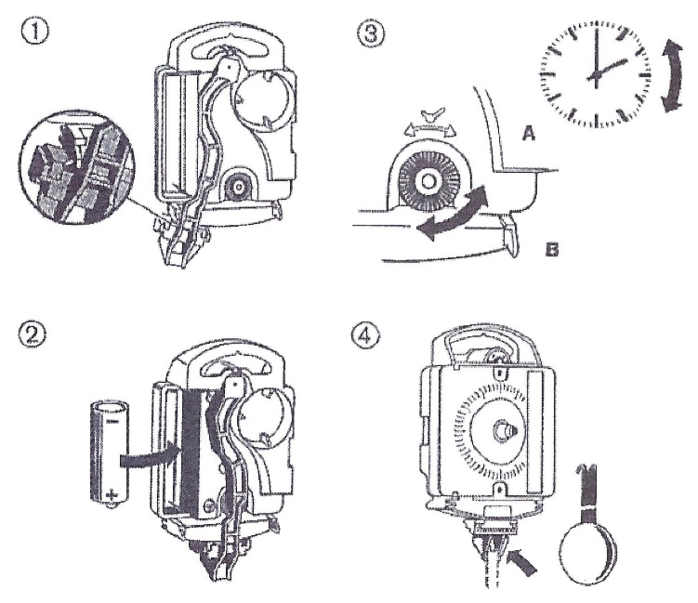

- Uvolněte držák kyvadla. Opatrně vytlačte držák kyvadla v úchytu.

- Vložte baterii (1,5 V tužkovou AA, LR6) dle naznačené +/- polarity.

- Nastavte správný čas.
zezadu: otáčením kolečka na zadní straně strojku

- Zavěste kyvadlo do držáku a rozkývejte ho.
Na trh dodává:
Jasněna Vláhová
Nové Město nad Metují
www.vlahova.cz

Nástěnné hodiny ASSO Quartz – návod na používání

- Uvolněte držák kyvadla. Opatrně vytlačte držák kyvadla v úchytu.

- Vložte baterii (1,5 V tužkovou AA, LR6) dle naznačené +/- polarity.

- Nastavte správný čas.
zezadu: otáčením kolečka na zadní straně strojku

- Zavěste kyvadlo do držáku a rozkývejte ho.
Na trh dodává:
Jasněna Vláhová
Nové Město nad Metují
www.vlahova.cz

